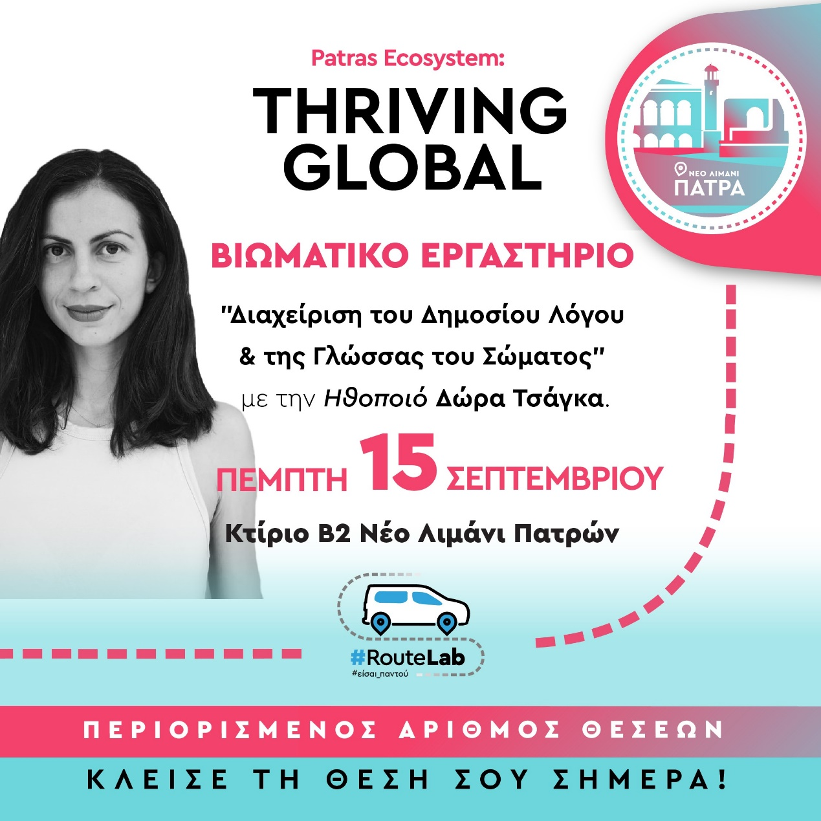

**Link εγγραφών workshop:** <https://bit.ly/3Q9L4NR>

**Η ηθοποιός Δώρα Τσάγκα αποτελεί ένα νέο και ανερχόμενο πρόσωπο στον χώρο του θεάτρου, έχοντας ήδη στο βιογραφικό πολυάριθμες συμμετοχές σε παραγωγές καθώς και την σκηνοθεσία της sold out παράστασης “lover’s labour’s life”.**

**Στο Routelab φέρνει την πολυετή εμπειρία της στην εκπαίδευση και σε μορφή ενός τρίωρου workshop θα μας “μοιράσει” τεχνικές και εργαλεία για τη διαχείριση του δημόσιου λόγου και της γλώσσας του σώματος.**

**Περισσότερες πληροφορίες για ολόκληρη την εκδήλωση:** [**www.routelab.gr**](http://www.routelab.gr)

**ΔΙΟΡΓΑΝΩΤΕΣ**

ΠΕΡΙΦΕΡΕΙΑ ΔΥΤΙΚΗΣ ΕΛΛΑΔΑΣ

ΣΕΒ ΠΕ & ΔΕ

ΕΠΙΜΕΛΗΤΗΡΙΟ ΑΧΑΙΑΣ

ΠΕΔ Δ.Ε

IONIAN TV

**ΧΟΡΗΓΟΙ**

**GOLD**

ΠΑΝΕΠΙΣΤΗΜΙΟ ΠΑΤΡΩΝ

**SILVER**

DELOITTE

ΟΛΠΑ

**CONTENT PARTNER**

ΔιαΝΕΟσις

**COMMUNITY PARTNER**

BEST (Board of European Students of Technology)

**COMMUNITY ACTION PARTNERSHIP**

ΚΕΔΜΟΠ-"Χάρισε ζωή"

**MEDIA PARTNER**

EPT3 - ΕΡΤ ΠΑΤΡΑΣ

ΑΠΕ ΜΠΕ

Epixeiro.gr

ΣΗΠΕ

**ΥΠΟΣΤΗΡΙΚΤΕΣ ΕΠΙΚΟΙΝΩΝΙΑΣ**

ΠΕΛΟΠΟΝΗΣΟΣ – pelop.gr

ΓΝΩΜΗ – gnomip.gr

Αχαϊκή Πολιτεία - politeianews.gr

tempo24.news

[ΣΚΑΪ Πάτρας 89.4](https://www.skaipatras.gr/skaipatras894/)

UP FM – University of Patras Radio 103,7